CÓMO INSTALAR DCMTK

1. Ir a "Configuración avanzada del sistema" en Windows



2. Opciones avanzadas -> Variables de entorno

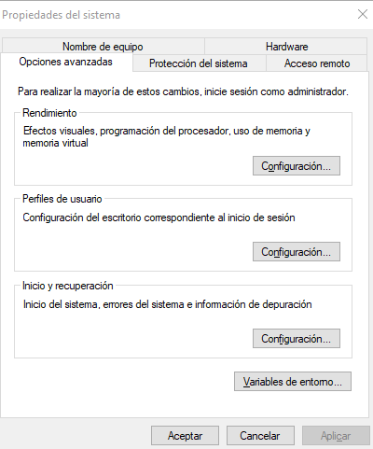

3. Variables del sistema -> Path -> Editar

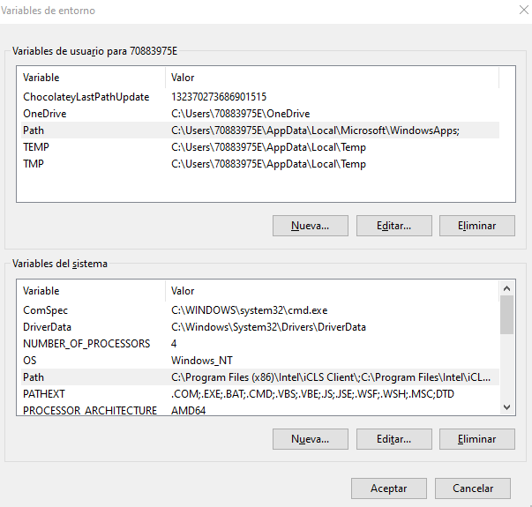

4. Pulsar Nuevo y añadir la ubicación de la carpeta dcmtk en Z:

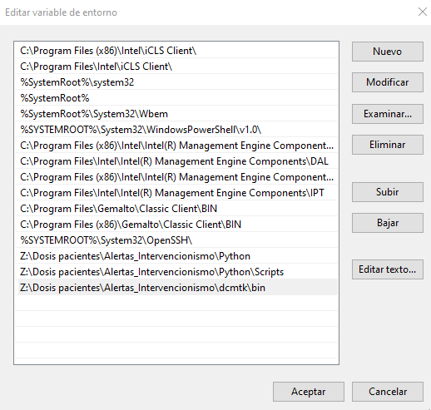

5. Aceptar y reiniciar. La instrucción dcm2xml y el resto de Dicomtools debería reconocerse sin problemas desde el CMD